本视频讲述了股市主力操盘逻辑与市场节奏分析，包括龙队如何通过控制大盘点位、利用散户情绪和活跃市值变化来实现控盘，并对春节前市场走势、个股选择策略及风险防范进行了详细解读。
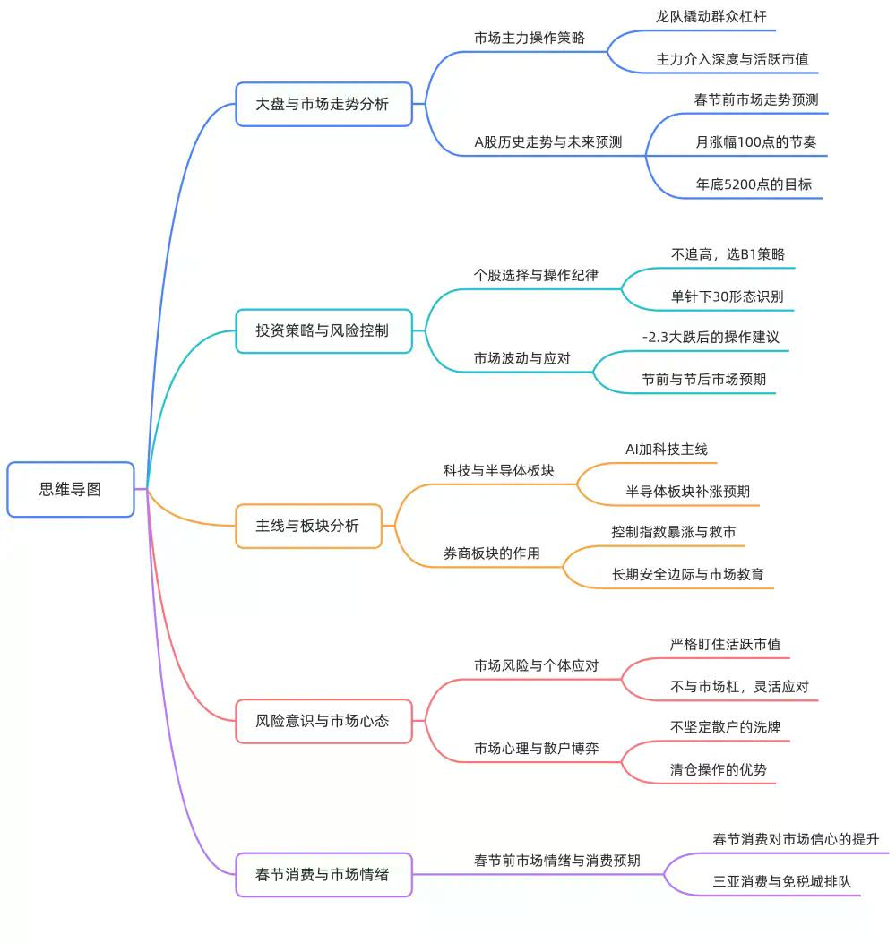

- 龙队控盘与市场博弈
  - 主力（“龙队”）在市场关键位置（如4200点）设限，防止指数过快上涨引发监管或破坏节奏。
  - 通过提前打压潜在强势板块（如麒麟会），将其他机构套牢，从而掌握主动权。
  - 利用散户情绪和外盘联动效应，引导群众跟随卖出，形成“杠杆反制”。
- 大盘节奏与时间节点分析
  - 当前日期为1月22日（周四），春节为2月15日，中间约三个完整交易周。
  - 预计年前不会出现大幅波动（“不整幺蛾子”），最多日内击穿关键点位后收回。
  - 强调“慢牛”节奏，避免快速拉升至4600甚至5000点以上导致不可控局面。
- 历史参照与心理预期管理
  - 回顾此前“百岁山”行情的失败案例：因未按指令行动导致后续难以收场。
  - 若本轮再次失控，节前被对手盘偷袭成功，则龙队无法向上级交代。
  - 当前一切尽在掌控，市场呈现“此起彼伏”的活跃状态，既维持赚钱效应，又防止单边暴涨。
- 动态仓位与主力操作模式
  - 主力采用“底仓+动态仓”模式，高位卖出后低位逐步接回。
  - 散户若追高，会被动承受动态仓的反向打压。
  - 明确市场目标为“一个月涨100点”，从4000点起步，年底目标原定5200，后调整为4800。
- 外部刺激与承接力度观察
  - 市场突然涌入“4万亿”资金预期，但主力担忧推高后散户仍难盈利。
  - 即便放量上涨，也可能出现“一根S1带走90%散户”的极端情况。
  - 关键在于是否有承接：若下跌时有买盘支撑，则为主力可控范围内的洗盘。
- 市场信号与纪律要求
  - 核心监测指标为“活跃市值”，一旦出现单日-2.3%跌幅，视为主力撤退信号。
  - 此时应立即清仓所有弱势股，不论图形是否完美。
  - 第二日即使反弹，也不保证能顺利离场，需尊重数据而非主观判断。
- 个股淘汰机制与操作纪律
  - 实行“只卖不买”策略，依据技术信号自然淘汰个股。
  - 触发条件包括：
    - 出现S1信号；
    - 次高点S1；
    - 放量破位。
  - 不追求一键清仓，而是按个股节奏逐步退出。
- 主力收益优先原则
  - 市场是否健康以“大哥（主力）赚没赚钱”为准，而非散户盈亏。
  - 若-2.3信号出现，说明主力已完成阶段性获利，散户应及时跟随。
- 回调阶段选股策略
  - 在市场转弱后，每日仍可选出部分B1级别机会。
  - B2及以上不再追高，仅参与确定性高的B1形态。
  - 降低仓位（“降台费”），例如从1600降至400，保持手感即可。
- 买卖策略与风控措施
  - 买入后若盘中上涨7%-10%，即刻卖出一半锁定利润。
  - 控制风险比追求收益更重要，尤其在非主升浪阶段。
- 未来走势推演与节奏预测
  - 一月份大概率维持震荡，上限不超过4200点。
  - 二月份开启新KPI周期，可能由券商板块点燃行情。
  - 节前有望以新高迎接“马年”，提振全民信心，刺激消费（如三亚旅游、免税购物等）。
- 主线识别与轮动规律
  - 每轮行情均有明确主线，当前主线为AI+科技、半导体等。
  - 可参考国家五年规划方向进行布局。
  - 大资金会将主线内标的“吃透”，因此补涨概率高。
- MACD趋势与刹车逻辑
  - MACD进入缩量阶段，表明主力开始“踩刹车”。
  - 速度放缓不影响个股演绎，主线仍在延续。
- 信息甄别与独立判断
  - 外部新闻多为干扰项，应以“活跃市值”为核心观测指标。
  - 只要未出现-2.3信号，即可继续持有。
  - 承接良好且主线未结束，则无需过度恐慌。
- 春节前风险预警
  - 最大风险是“穿着”在节前搞事情（疑似指空头突袭）。
  - 应紧盯活跃市值变化：
    - 无大问题 → 继续持有；
    - 崩塌 → 暂避锋芒，等待下一波。
- 券商板块的战略作用
  - 券商具备多重功能：
    - 关键时刻救市；
    - 控制指数涨幅；
    - 洗出不坚定散户；
    - 为未来补涨积蓄力量。
  - 操作手法可能是阴跌10%-15%后突然拉涨停，实现一举多得。
- 市场信心与社会影响
  - A股以新高迎新春，可极大提升民众信心，类比国足U23进亚洲杯决赛的社会热度。
  - 正向情绪有助于拉动内需，促进春节期间消费回暖。
- 消费预期与热点映射
  - 春节期间三亚免税城可能出现排队限购现象。
  - 景德镇SPA等行业春节不放假，反映服务需求旺盛。
  - 布局方向应围绕“春节消费”展开。
- 三缩策略解析
  - “三缩”是一种介于“单针下20”与“B1”之间的调整形态。
  - 适用于连续上涨趋势中的快速洗盘。
  - 成功率较高的形态特征：
    - 明显缩量；
    - 放量后迅速收敛；
    - 图形简洁不纠结。
- 选股标准与图形偏好
  - 最佳洗盘形态：放量后突然缩量，体现主力锁仓。
  - 避免复杂图形，选择“傻瓜式”信号——一看即懂、无需犹豫。
  - 淘汰标准：
    - 多次下跌无承接；
    - 顶部无量；
    - 斜率偏离过大。
- 板块轮动与补涨逻辑
  - 主线板块启动后，大资金会逐步挖掘低位标的。
  - 补涨是普遍规律，时间早晚而已。
  - 容错率高，不必频繁换股，除非发现“巨完美”图形。
- 成交量顶点识别法
  - 个股单日成交量超过222亿，可能构成历史大顶。
  - 典型案例：
    - 光线传媒：单日成交223亿，位于41.48元高点；
    - 李优：253.4亿；
    - 特变电工：267亿（三根S1集中出货）。
  - 建议将“222亿以上即见顶”作为量化规则上报监管部门。
- 操盘精度与行业空间
  - 某些操盘手未能精准打到理论顶部（差1元），显示执行力差异。
  - 真正推动股价的是“拉出行业空间”，吸引长期资金进场。
- 危险信号识别
  - 当“歌厅妈咪”和“健身房教练”都在谈论并买入某个题材（如商业航天），说明泡沫已现，风险极高。
- S1之后的风险与勇气
  - S1信号出现后仍敢追高者，虽被视为“汉子”，但极可能被套。
  - 主力已在高位完成出货，后续上涨属诱多行为。

